28.04.2014г
Тема урока: Фурнитура для навески, фиксации и запирания дверей. 9 класс
Цели урока:
- Ознакомить обучающихся с фурнитурой для навески, фиксации и запирания дверей.
- Развивать умение правильно формулировать ответы на поставленные вопросы.
- Воспитывать самостоятельность.
Уровневые цели:
- Репродуктивный: Усвоить понятие фурнитура.
- Конструктивный: Классификация фурнитуры по функциям и возможность ее различать.
- Творческий: Выполнение практического задания.
Тип урока: Урок изучения нового материала.
Оборудование: раздаточный материал (крепежная и функциональная фурнитура), карточки - задания для опроса.
Технологическая карта
№ п/п | Этапы урока | Дидактические задачи | Деятельность учителя | Деятельность учеников
1 | Организационный. | Подготовка обучающихся к работе,  создание доброжелательной рабочей обстановки. | Приветствие обучающихся, проверки их готовности к уроку. | Приветствие стоя учителя, готовность к уроку.
2 | Подготовка к основному этапу. | Принятие учениками цели урока.  Актуализация знаний. | Прием коллаж (Приложение 1): Обучающимся предлагаю сделать коллаж из различных картинок относящихся к фурнитуре для навески, фиксации и запирания дверей.  -Как называются эти детали? Что это?  -Где их используют?  -Сформулируйте тему урока.  Тема урока: «Фурнитура для навески, фиксации и запирания дверей».  Цель урока: понятие «фурнитура», классификация фурнитуры (фурнитура для навески, фиксации, запирания дверей) | Отвечают на вопросы:  -это петли  -это защелки  -это замки для дверей  -это шурупы  -это винты  -это болты  -используют в мебельном производстве  -тема урока: фурнитура для мебели
3 | Усвоение новых знаний и способов действий. | Обеспечение восприятия,  Осмысления и первичного  Запоминания знаний. | Давайте рассмотрим подробнее, так что же включает в себя это емкое понятие: « фурнитура»  Слово «фурнитура» встречается довольно часто, причем в разных сферах промышленности и производства. Наиболее широко встречаются понятия «мебельная фурнитура», «швейная фурнитура» и «оконная фурнитура». Так что же такое – фурнитура?  Фурнитура — совокупность всех металлических и пластмассовых деталей в конструкции изделия мебели, без которых его существование невозможно. Мебельные комплектующие изготавливают из металла и пластмассы, лицевые аксессуары могут быть также из дерева, стекла, керамики.  Все эти элементы можно разделить на крепежную фурнитуру и функциональную (лицевую) фурнитуру. Такое деление аксессуаров есть достаточно условным, ведь некоторый крепеж может выполнять «обязанности» лицевой.  Крепежная фурнитура  Соединение деталей и узлов корпусной мебели могут быть разъемными и неразъемными. Разъемные соединения выполняют с помощью различных крепежных деталей (шурупов, винтов, болтов, стяжек).  При массовом производстве мебели изделие частично собирается на конвейере, окончательную сборку производит потребитель. Так поступают потому, что в разобранном виде изделие удобно хранить и перевозить.  При единичном производстве изделие собирают дважды: сначала для себя, чтобы проверить качество работы, затем для потребителя.  В качестве раздаточного материала учащимся предлагается рассмотреть- различные мебельные стяжки, винты, болты)  Вопрос:  Где и как могут использоваться данные стяжки?  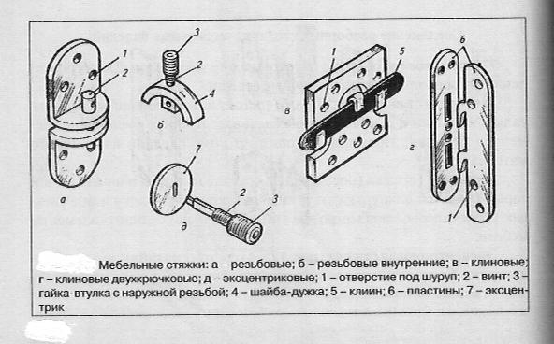  Фурнитура для навески  Для навески дверей применяют карточные, пятниковые, штыревые, трельяжные и другие петли.  В зависимости от конструкции петли подразделяют на одношарнирные (пятниковые, карточные, стержневые), двухшарнирные (ломберные и комбинированные) и четырехшарнирные (комбинированные).  Петли могут быть разъемные и неразъемные, правого и левого исполнения.  Под петли, как правило, в дверях и корпусной мебели выбирают пазы, сверлят отверстия для шурупов, винтов. Стержневые петли с резьбой на стержнях крепятся в отверстиях. (В качестве раздаточного материала учащимся предлагается рассмотреть- различные виды дверных петель)  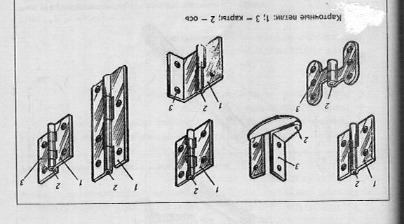  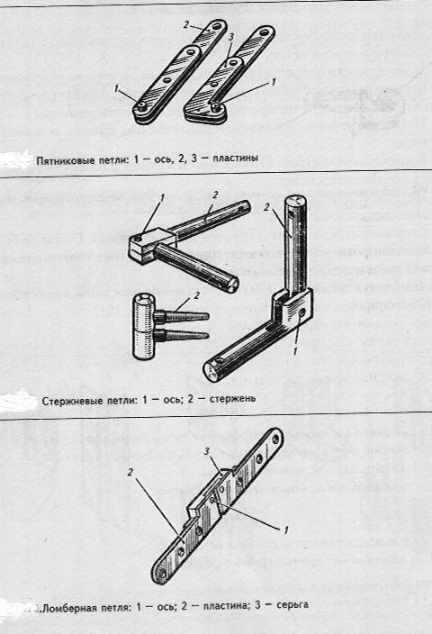  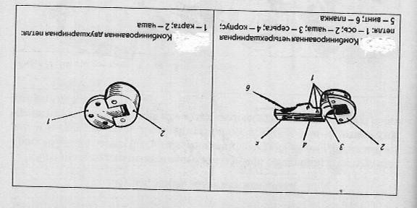  Вопросы:  -как подразделяются петли для навески дверей?  -с помощью чего крепятся различные петли?  Фурнитура для фиксации дверей  Для фиксации дверей применяют- задвижки, защелки.  Задвижки - это шпингалеты, которые фиксируют подвижные элементы мебели в закрытом положении: они крепятся шурупами. Иногда их устанавливают на кромках в гнездах.  Защелки бывают шариковые, роликовые и магнитные. Они крепятся шурупами, реже в гнездах на клею.  Фурнитура для запирания дверей  Мебельные замки бывают накладные и врезные. Врезные замки вставляют в специальные гнезда, их установка довольно трудоемкая. Более широкое распространение имеют накладные замки, которые крепят на дверях шурупами.  . (В качестве раздаточного материала учащимся предлагается рассмотреть- задвижки, защелки, мебельные замки)  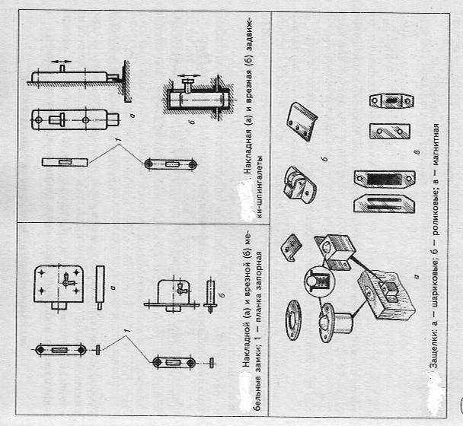  Вопросы:  -для чего предназначена защелка и задвижка?  -чем отличается врезной замок от накладного?  Физкультминутка ( снятие напряжения с глаз ) | Слушают объяснение учителя  Рассматривают мебельные стяжки, винты, болты.  Отвечают на вопросы:  -винты, болты, шурупы, саморезы, мебельные стяжки используют в мебельном производстве для соединения деталей между собой.  -резьбовые и эксцентриковые стяжки используют для соединения крупных и мелких деталей между собой, а клиновые и клиновые двухкрючковые стяжки используют для соединения крупных, массивных деталей между собой.  Слушают объяснение учителя.  Рассматривают различные виды петель.  Отвечают на вопросы:  - для навески дверей петли подразделяются на карточные, пятниковые, стержневые, ломберные, комбинированные четырехшарнирные и двухшарнирные.  -под петли, как правило, в дверях и корпусной мебели выбирают пазы, сверлят отверстия для шурупов, винтов. Стержневые петли с резьбой на стержнях крепятся в отверстиях.  Слушают объяснение учителя.  Рассматривают задвижки, защелки, мебельные замки.  Отвечают на вопросы:  -защелка и задвижка предназначены для фиксации двери.  -врезные замки вставляют в специальные гнезда, их установка довольно трудоемкая. Более широкое распространение имеют накладные замки, которые крепят (в накладку) на дверях шурупами.
4 | Первичная проверка понимания. | Выявление пробелов и  Неверных представлений и  их коррекция. | Записать в словарики новые слова:  -стяжка  -резьба  -эксцентрик  -ломберная  -пятниковая  -комбинированная  -фурнитура  Карточка задания (Приложение 2)  1.Какую мебель собирают на стяжках? (Подчеркнуть)  А) Плетеную Б) Гнутую В) Корпусную  2.Назовите одним словом.  Замок  Защелка  Стяжка _ _ _ _ _ _ _ _ _ (9 букв) (фурнитура)  3. С помощью чего крепятся различные петли? (Подчеркнуть)  А) Клея и стяжки Б) Гаек и болтов В) Винтов и шурупов  4.Мебельная защелка устанавливается на дверку для того, чтобы (Подчеркнуть)  А) Дверка не перекашивалась Б) Дверка не открывалась  5. Подчеркните инструмент, необходимый для крепления защелки  А) Молоток Б) Электродрель В) Кусачки Г) Отвертка Д) Стамеска Е) Шило  6. Где применяется двухкрючковая клиновая стяжка? (Подчеркнуть)  А) В кроватях Б) В столах В) В тумбочках  7. Защелки бывают. (Подчеркнуть)  А) Шариковые, роликовые, магнитные Б) Открытые накладные  8. Петля имеет угловые пластины, соединенные серьгой с осями. (Подчеркнуть)  А) Ломберная петля Б) Пятниковая петля  9. Петля состоит из двух прямых или угловых пластин соединенных осью  А) Ломберная петля Б) Пятниковая петля (Подчеркнуть)  10. Стержневая петля состоит из… (Подчеркнуть)  А) Стержней Б) Пластин В) Осей | Записывают новые слова в тетрадь.  На карточке задания записывают фамилию, имя, класс.  Задания выполняются в карточках.
5 | Закрепление знаний и способов действий. | Обеспечение усвоения новых знаний и способов действий в практической деятельности. | Проектная деятельность. Проектирование выставочного стенда под фурнитуру для навески, фиксации и запирания дверей.
6 | Подведение итогов урока,  Рефлексия. | Учить анализировать и  Оценивать успешность  Достижения цели урока,  Степень полученных знаний. | Предлагаю вам поделиться своими впечатлениями на уроке.  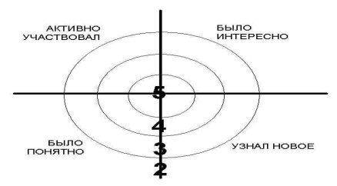  Комментирование отметок, выставление в журнал и дневник  Благодарю всех за урок. | Подводят итоги своих наблюдений и измерений. Сообща делают вывод. Выставление оценок.

